Ponedeljek, 16.3.2020
GUM: Na spodnjem listu (UL 1) imate pesem Potoček. Če je le mogoče jo sprintajte in prilepite v zvezek za GUM. Pesem lahko otroku tudi v zvezek prepišete. Otrok naj pesem ilustrira.
MAT: Reševanje nalog v DZ Lili in Bine, stran 36.
SLJ: Z otrokom preberite krajšo pravljico. Napišite naslov pravljice v zvezek z balončkom. Otrok naj pravljico ilustrira.

Torek, 17.3.2020
SPO: otroci naj se sprehodijo okrog hiše in opazujejo naravo. Naj bodo pozorni na to, kaj se bodo obuli in oblekli za ven. V zvezek za SPO prilepijo list Pomlad na dvorišču (UL 2) in ga rešijo.
SLJ: v zvezek ABC jim prosim napišite črko J (5 vrstic). Pazite, da bo otrok uporabljal pravilno potezo pisanja (od zgoraj navzdol). Pravilen zapis si lahko ogledate na straneh lilibi.si, e gradivo, 1. razred, delovni zvezek za opismenjevanje 1.del, stran 20,21. Na strani 20 spodaj (kjer je narisano peresce) naj prepišejo prvi dve vrstici. Pozorni naj bodo na lepo pisavo in na dovolj velike presledke.
MAT: Trije seštevanci, rešijo naj naloge v delovnem zvezku Lili in Bine, stran 37.
ŠPO: gibanje na svežem zraku

Sreda, 18.3.2020
LUM: na list papirja z barvicami nariši svojo najljubšo žival.
SLJ: na UČ 3 imate napisano pesem Kotiček. Pesem prilepite v zvezek z balončkom (zvezek za SLJ). Otroci naj se jo naučijo dobro brati, potem pa naj se pesem naučijo še na pamet.
SPO: Če imate možnost se z otroki pogovarjajte kako rastejo rastline na vrtu. Naj vam pomagajo pri delu na vrtu. Skupaj se pogovorite in rešite stran 45 v delovnem zvezku Lili in Bine.

Četrtek, 19.9.2020
ŠPO: Otroci naj se gibajo na svežem zraku. Če je mogoče, naj mečejo žogo v kakšno tarčo (cilj) in jo potem tudi ujamejo.
SLJ: v zvezek ABC jim prosim napišite črko V (5 vrstic). Pazite, da bo otrok uporabljal pravilno potezo pisanja (od zgoraj navzdol). Pravilen zapis si lahko ogledate na straneh lilibi.si, e gradivo, 1. razred, delovni zvezek za opismenjevanje 1.del, stran 22,23. Na strani 22 spodaj (kjer je narisano peresce) naj prepišejo prvi dve vrstici. Pozorni naj bodo na lepo pisavo in na dovolj velike presledke.
MAT: Dva odštevanca, rešijo naj naloge v delovnem zvezku Lili in Bine, stran 40.
SPO: V zvezek z rožico (SPO) jim prosim napišite naslov NEVARNE SNOVI . Pogovarjajte se o tem kaj so nevarne snovi oz. stvari, ki onesnažujejo naše okolje. Poiščejo naj slikovno gradivo (5 sličic), ki ponazarjajo onesnaževanje narave (npr. baterija, polivinilasta vrečka, plastenka, kartuša, plastična rokavica,…)
Petek, 20.3.2020
SLJ: Otroci naj v zvezek ABC prepišejo (kjer so sličice pa narišejo) besedilo iz Lilibi.si, e gradivo, 1. razred, delovni zvezek za opismenjevanje 1.del, stran 23 nalogo kjer je narisana zvezdica.
MAT: rešijo UL 4 in 5 in ga prilepijo v zvezek.
ŠPO: Igre z žogo.
GUM: Zapoje naj vam tri pesmi, ki smo se jih letos naučili v šoli. Pri tem so lahko pomagate z Deželo Lilibi, glasbena umetnost, Pesmice 1.

Prosim, če otroci vsak dan berejo vsaj 3krat po 10 minut. Izkoristimo ta čas, da se izurimo v branju. Nekateri otroci še zelo počasi vlečejo ali celo črkujejo. Nekateri imajo še težave s prepoznavanjem črk. Pri branju upoštevajte napotke, ki ste jih prejeli pred časom.

UL 1
GUM:
JANEZ BITENC: POTOČEK
POTOČEK, POSTOJ IN POVEJ, KJE DOMEK JE TVOJ MI POVEJ.
MOJ DOMEK JE TAM POD GORO, KJER PTIČKI VESELO POJO.

ZAKAJ PA NEMIRNO HITIŠ, OD DOMA IN PTIČKOV BEŽIŠ?
SAJ VRNEM SE SPET POD GORO, KO DEŽEK NAMOČI ZEMLJO.

Učni list 2
SPO:
POMLAD NA DVORIŠČU

OPAZUJ IN NARIŠI, KAR SI OPAZIL.
VREME | OBLAČILA
LISTAVEC | IGLAVEC
BARVE pomladnih cvetlic | CVET drevesa

Učni list 3
FERI LAINŠČEK: KOTIČEK
RAD BI PREBIVAL
V POLŽEVI HIŠI

ALI V KRALJESTVU
KJER RAJAJO MIŠI.

RAD BI SE VČASIH
POTUHNIL KOT ČRIČEK,

DOLGO ŽE IŠČEM
EN TAKŠEN KOTIČEK.

UL 4
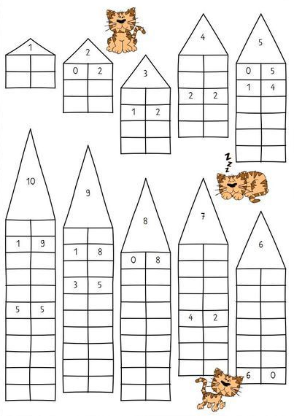

UL 5
